- 2013-2015 : BTS Management des Unités Commerciales, ESUP, Maisons-Laffitte

- 2009-2013 : Baccalauréat STI2D, Lycée Gustave Monod, Enghien-les-Bains

- 2011 : Diplôme Ardmore Language Schools, Royaume-Uni
FORMATION
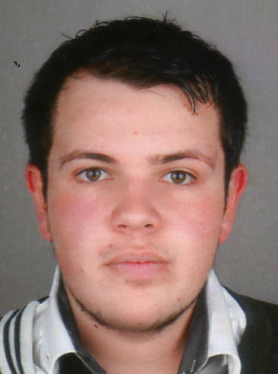
- Janvier-Février 2015 : Stage (6 semaines) Nicolas, Saint-Gratien

- Septembre 2014-Février 2015 : CDI étudiant chez Cora, Ermont

- 2014 : Distribution des publications municipales de la ville de Saint-Gratien

- Avril-Juin 2014 : Stage (6 semaines) Stanford, Saint-Gratien

- Février 2009 : Stage (1 semaine) Thales Group, Gennevilliers

- Décembre 2008 : Stage (1 semaine) Caserne de Pompiers, Saint-Gratien

EXPÉRIENCE PROFESSIONNELLES
Etats-Unis
Canada
Italie
Angleterre

VOYAGES
Cinéma
Musique
Bénévolat CE Thales
LOISIRS
Handball (2 ans)
Tennis (5 ans)
Football (2 ans)

42, rue des raguenets
95210 Saint-Gratien
06 22 35 52 37
romainlaurent1994@gmail.com

Maîtrise du Pack Office
Maîtrise du logiciel SolidWorks

SPORTS
INFORMATIQUE
Anglais : Bon niveau
Espagnol : Scolaire

LANGUES
COORDONNÉES
20 ans
Nationalité Française
Permis B
ETAT CIVIL
Romain LAURENT

